교육 제목 | open cv
교육 일시 | 2021.12.14(화)
교육 장소 | 영우글로벌러닝
교육 내용
오전 | - 1214 review  - 2^n = n은 bit 수  - 0 = 0000 → 제일 앞자리는 부호임(플러스 = 0, 마이너스 = 1)  - 8bit = 1byte  - dpi = dot per inch  - 이진영상에서 dithering을 통해 명암 조절  검은 부분은 점을 더 많이 찍고, 회색부분은 점을 좀 덜 찍음  - halftoning 점의 크기를 바꿔서 명암을 조절함  - color map  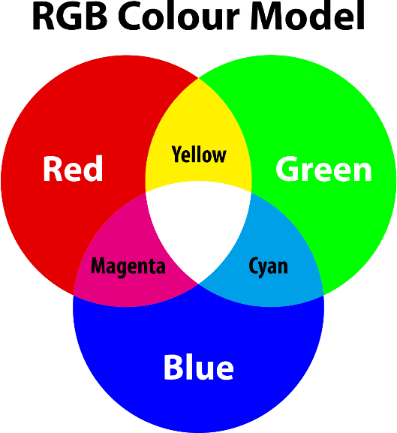  - indexed color image  인덱스를 갖고 있음  - 전자파는 말그대로 파장이고 빛의 속도 30만m/s로 이동함  - 디지털 영상(bitmap)의 표현 방법  bitmap → I(x, y)  - 디지털 영상(bitmap)의 유형(mode)  binary, gray-scale, color, multi-spectral image
오후 | - 1214 review  - image slide show  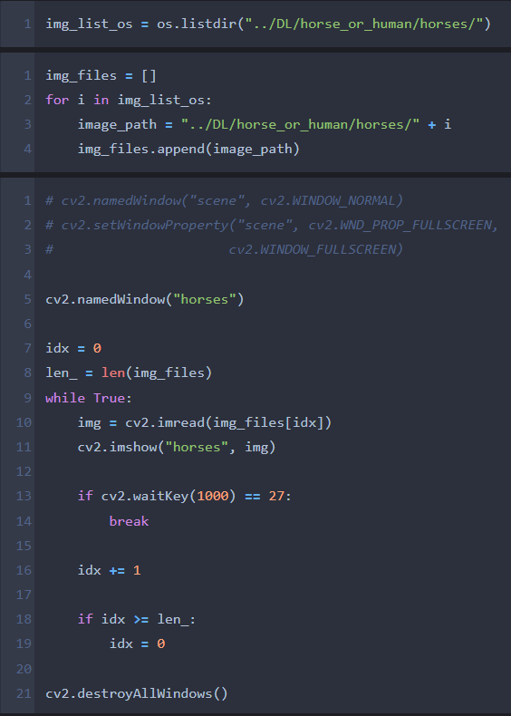  - for 문 돌려서 경로 + 파일명을  import glob  list = glob.glob(“경로/*.확장자”)로 간단히 해결 가능  - 이미지를 ndarray로 받고 값을 수정해주면 이미지를 수정 가능

